**БЕЛОРУССКИЙ ГОСУДАРСТВЕННЫЙ УНИВЕРСИТЕТ**

**ФАКУЛЬТЕТ ПРИКЛАДНОЙ МАТЕМАТИКИ И ИНФОРМАТИКИ**

Лабораторная работа №2

**Решение краевой задачи для уравнения переноса**

Вариант П-4

**Выполнил:**

Кендысь Алексей Максимович

студент 3 курса, 7 группы,

специальность

“прикладная математика”

**Преподаватель:**

Доцент кафедры вычислительной

математики ФПМИ,

А.М. Будник

Минск, 2023

**Содержание:**

Постановка задачи 2

Разностная схема 2

Теоретические сведения 2

Листинг программы 4

Результаты 7

Выводы 9

Постановка задачи

Для решения краевой задачи вида:

$$\left\{\begin{aligned}\frac{∂u}{∂t}-10\frac{∂u}{∂x}=0, \\ u\left(0,t\right)=100t^{2}, \\ u\left(x,0\right)= x^{2},\end{aligned}\right.$$

в области $D=\{0≤x,t≤1\}$ на сетке $ω_{hτ}$ построить разностную схему с весами, используя четырёхточечный шаблон:

Необходимо:

1. Определить порядок аппроксимации разностной схемы при $σ=0$ и $σ=1$.
2. Исследовать устойчивость разностной схемы, используя принцип максимума.
3. Реализовать данную разностную схему при $h=0.1$ и $τ$, выбранным из условия устойчивости.
4. Оценить приближённое решение, анализируя погрешность аппроксимации, а также в сравнении с точным решением исходной задачи.

Разностная схема

Теоретические сведения

**Точное решение**

Исходная краевая задача имеет аналитическое решение, которое может быть найдено с помощью метода характеристик:

$$u\left(x,t\right)=\left\{\begin{aligned}u_{0}\left(x-at\right), t≤\frac{x}{a} \\ μ_{0}\left(t-\frac{x}{a}\right), t≥\frac{x}{a}\end{aligned}\right.=\left[a=-10, u_{0}\left(x\right)=x^{2},μ_{0}\left(t\right)=100t^{2} \right]=$$

$=100t^{2}+x^{2}=20xt$.

**Схема с весами**

Рассмотрим разбиение области $D$ для $N_{1}=10$ разбиений по переменной $x$ и $N_{2}$ разбиений по переменной $t$. Величина шага $h=\frac{1}{N_{1}}=0.1$ и $τ=\frac{1}{N_{2}}$.

Узлы – ($x_{i},t_{j})$, где $x_{i}=h⋅i=0.1∙i$, $i=\overline{0,N_{1}}$*, $t_{j}=τ⋅j$* , $j=\overline{0,N_{2}}$*, $ω_{hτ}-$* внутренние точки разбиения (без $\left(x_{0},t_{0}\right)$ и $(x_{N_{1}},t_{N_{2}})$).

Схема с весами для уравнения переноса на сетке $ω_{hτ}$ и на заданном шаблоне записывается в виде (безындексная форма):

$$\left\{\begin{aligned}y_{t}-10(σ{\hat{y}}_{x}+\left(1-σ\right)y_{x})=0, (x,t)∈ω_{hτ}, \\ y\left(0,t\right)=100t^{2}, t∈{\overline{ω}}_{τ}, \\ y\left(x,0\right)= x^{2}, x∈{\overline{ω}}_{h}\backslash \{x_{0}\},\end{aligned}\right.$$

где $y\left(x_{i}, t_{j}\right)≈u\left(x_{i}, t_{j}\right)$– сеточная функция, $y_{i}^{j}=y\left(x_{i}, t_{j}\right)$, $i=\overline{0,N_{1}}, j=\overline{0,N_{2}}.$ $y_{x}\left(x,t\right)=\frac{y\left(x+h, t\right)-y\left(x, t\right)}{h}$ ̶ правая разностная производная по переменной $x$, $y_{t}\left(x,t\right)=\frac{y\left(x, t+τ\right)-y\left(x, t\right)}{τ}$ ̶ правая разностная производная по переменной $t$, $\hat{y}\left(x,t\right)=y(x,t+τ).$

Запишем индексную форму данной разностной схемы:

$$\left\{\begin{aligned}\frac{y_{i}^{j+1}-y_{i}^{j}}{τ}-10\left(σ\frac{y_{i+1}^{j+1}-y_{i}^{j+1}}{h}+\left(1-σ\right)\frac{y_{i+1}^{j}-y_{i}^{j}}{h}\right)=0, \\ i=\overline{0,N_{1}-1}, j=\overline{0,N_{2}-1} , \\ y_{0}^{j}=100t_{j}^{2}, j=\overline{0,N_{2}} , \\ y_{i}^{0}= x_{i}^{2}, i=\overline{1,N_{1}} , \end{aligned}\right.$$

**Порядок аппроксимации**

$$σ\hat{y}+\left(1-σ\right)y=y^{\left(σ\right)}$$

$$u^{\left(σ\right)}=u+στ\dot{u}+O(τ^{2})$$

$$ψ=u_{t}-10\left(u_{x}+στ{\dot{u}}_{x}+O\left(τ^{2}\right)\right)=$$

$$=\dot{u}+\frac{τ}{2}\ddot{u}-10\left(u^{'}+\frac{h}{2}u^{''}+στ{\dot{u}}^{'}\right)+O\left(h^{2}+τ^{2}\right)=\left[\dot{u}-10u^{'}=0\right]=$$

$$= \frac{τ}{2}\ddot{u}-5hu^{''}-10στ{\dot{u}}^{'}+O\left(h^{2}+τ^{2}\right)=\left[\ddot{u}=10{\dot{u}}^{'}, u^{''}=\frac{1}{10}{\dot{u}}^{'} \right]=$$

$$=5τ{\dot{u}}^{'}-\frac{h}{2}{\dot{u}}^{'}-10στ{\dot{u}}^{'}+O\left(h^{2}+τ^{2}\right)=\left(5τ-\frac{h}{2}-10στ\right){\dot{u}}^{'}+O\left(h^{2}+τ^{2}\right).$$

Тогда при $σ=0:$ $ψ=O\left(h+τ\right)$.

И при $σ=1:$ $ψ=O\left(h+τ\right)$.

Т.е. данная схема имеет первый порядок аппроксимации по каждой переменной.

**Устойчивость**

Используя индексную форму, перепишем аппроксимацию уравнения:

$$(\frac{1}{τ}+\frac{10σ}{τ})y_{i}^{j+1}=(\frac{1}{τ}-\frac{10\left(1-σ\right)}{h})y_{i}^{j}+\frac{10\left(1-σ\right)}{h}y_{i+1}^{j}+\frac{10σ}{τ}y_{i+1}^{j+1}$$

Т.е. $A=\frac{1}{τ}+\frac{10σ}{τ}, B_{1}=\frac{1}{τ}-\frac{10\left(1-σ\right)}{h}, B_{2}=\frac{10\left(1-σ\right)}{h}, B_{3}=\frac{10σ}{τ},$

$D=A-B_{1}-B_{2}-B_{3}=0$.

Таким образом, получаем условия: $σ∈\left[0;1\right], \frac{1}{τ}-\frac{10\left(1-σ\right)}{h}≥0.$

Тогда при $σ=0$ схема является условно устойчивой. Она устойчива при

$\frac{1}{τ}≥\frac{10}{h}$, т.е. $τ≤\frac{h}{10}$.

При $σ=1$ схема является абсолютно устойчивой. Она устойчива при $∀h,τ$.

**Реализация схем**

Для выполнения условия устойчивости возьмём $τ=0.005$.

Обозначим за $γ=\frac{10τ}{h}$.

Для $σ=0$ схема реализуется следующим образом:

1. $y_{0}^{j}=100t_{j}^{2}, j=\overline{0,N_{2}}$;
2. $y_{i}^{0}= x_{i}^{2}, i=\overline{1,N_{1}}$;

$y_{i}^{j+1}=\left(1-γ\right)y_{i}^{j}+γy_{i+1}^{j}, j=\overline{0,N_{2}-1}, i=\overline{1,N_{1}-1}.$

Для $σ∈(0;1]$ схема реализуется следующим образом:

1. $y_{0}^{j}=100t_{j}^{2}, j=\overline{0,N_{2}}$;
2. $y_{i}^{0}= x_{i}^{2}, i=\overline{1,N_{1}}$;

$y_{i}^{j+1}=\frac{1}{γσ}\{\left(1+γσ\right)y_{i}^{j+1}-\left(1-γ\left(1-σ\right)\right)y_{i}^{j}-γ\left(1-σ\right)y_{i+1}^{j}\},$

$$j=\overline{0,N_{2}-1}, i=\overline{1,N_{1}-1}.$$

В частности, для $σ=1$:

1. $y_{0}^{j}=100t_{j}^{2}, j=\overline{0,N_{2}}$;
2. $y_{i}^{0}= x_{i}^{2}, i=\overline{1,N_{1}}$;

$y_{i}^{j+1}=\frac{1}{γσ}\{\left(1+γ\right)y_{i}^{j+1}-y_{i}^{j}\}, j=\overline{0,N_{2}-1}, i=\overline{0,N_{1}-1}.$

Листинг программы

import java.util.*;  
  
class U {  
 public static double getValue(double x, double t) {  
 return (100. * Math.*pow*(t, 2.)) + Math.*pow*(x, 2.) + (20. * x * t);  
 }  
}  
  
class Mu0 {  
 public static double getValue(double t) {  
 return 100. * Math.*pow*(t, 2.);  
 }  
}  
  
class U0 {  
 public static double getValue(double x) {  
 return Math.*pow*(x, 2.);  
 }  
}  
  
record ConvectionDiffusionEquationSolver(int n1, int n2, double h, double tau, double[] x, double[] t) {  
 private static final double *A* = -10.;  
  
 public double[][] getY(double sigma) {  
 double[][] res;  
  
 if (sigma == 0.) {  
 res = getYSigma0();  
 } else {  
 res = getYSigmaNot0(sigma);  
 }  
  
 return res;  
 }  
  
 private double[][] getYSigma0() {  
 double[][] res = new double[n2 + 1][n1 + 1];  
 for (double[] row: res) {  
 Arrays.*fill*(row, Double.*NaN*);  
 }  
 setBoundaryValues(res);  
  
 double gamma = - ((*A* * tau) / h);  
 for (int j = 0; j <= n2 - 1; j++) {  
 for (int i = 1; i <= n1 - j - 1; i++) {  
 res[j + 1][i] = ((1. - gamma) * res[j][i]) + (gamma * res[j][i + 1]);  
 }  
 }  
  
 return res;  
 }  
  
 private double[][] getYSigmaNot0(double sigma) {  
 double[][] res = new double[n2 + 1][n1 + 1];  
 for (double[] row: res) {  
 Arrays.*fill*(row, Double.*NaN*);  
 }  
 setBoundaryValues(res);  
  
 double gamma = - ((*A* * tau) / h);  
 for (int j = 0; j <= n2 - 1; j++) {  
 for (int i = 0; i <= n1 - 1; i++) {  
 res[j + 1][i + 1] = (1. + (gamma * sigma)) * res[j + 1][i];  
 res[j + 1][i + 1] -= (1. - (gamma * (1. - sigma))) * res[j][i];  
 res[j + 1][i + 1] -= gamma * (1. - sigma) * res[j][i + 1];  
 res[j + 1][i + 1] /= gamma * sigma;  
 }  
 }  
  
 return res;  
 }  
  
 private void setBoundaryValues(double[][] y) {  
 for (int j = 0; j <= n2; j++) {  
 y[j][0] = Mu0.*getValue*(t[j]);  
 }  
  
 for (int i = 1; i <= n1; i++) {  
 y[0][i] = U0.*getValue*(x[i]);  
 }  
 }  
}  
  
class BoundaryValueProblem {  
 private static final double *H* = 0.1;  
 private static final double *TAU* = 0.005;  
 private final int n1;  
 private final int n2;  
 private final double[] x;  
 private final double[] t;  
 private final double[][] u;  
 private double[][] y1;  
 private double[][] res1;  
 private static final double *SIGMA1* = 0.;  
 private double[][] y2;  
 private double[][] res2;  
 private static final double *SIGMA2* = 1.;  
  
 public BoundaryValueProblem() {  
 n1 = (int) (1. / *H*);  
 n2 = (int) (1. / *TAU*);  
  
 x = getX();  
 t = getT();  
 u = getExact(x, t);  
 }  
  
 public void solve() {  
 ConvectionDiffusionEquationSolver cdeSolver = new ConvectionDiffusionEquationSolver(n1, n2, *H*, *TAU*, x, t);  
 y1 = cdeSolver.getY(*SIGMA1*);  
 res1 = getResidual(y1);  
  
 y2 = cdeSolver.getY(*SIGMA2*);  
 res2 = getResidual(y2);  
 }  
  
 public void out() {  
 Formatter fmt = new Formatter();  
  
 fmt.format("\nТочное решение:\n");  
 outY(fmt, u);  
  
 fmt.format("\nРешение для sigma = %.1f.\n", *SIGMA1*);  
 fmt.format("Полученное решение:\n");  
 outY(fmt, y1);  
 fmt.format("Вектор невязок:\n");  
 outRes(fmt, res1);  
  
 fmt.format("\nРешение для sigma = %.1f.\n", *SIGMA2*);  
 fmt.format("Полученное решение:\n");  
 outY(fmt, y2);  
 fmt.format("Вектор невязок:\n");  
 outRes(fmt, res2);  
  
 System.*out*.println(fmt);  
 }  
  
 private void outY(Formatter fmt, double[][] y) {  
 for (int j = n2; j >= 0; j--) {  
 for (int i = 0; i <= n1; i++) {  
 fmt.format("% 14.7f", y[j][i]);  
 }  
  
 fmt.format("\n");  
 }  
 }  
  
 private void outRes(Formatter fmt, double[][] res) {  
 for (int j = n2; j >= 0; j--) {  
 for (int i = 0; i <= n1; i++) {  
 fmt.format("% 14.7E", res[j][i]);  
 }  
  
 fmt.format("\n");  
 }  
 }  
  
 private double[][] getResidual(double[][] y) {  
 double[][] res = new double[n2 + 1][n1 + 1];  
  
 for (int j = 0; j <= n2; j++) {  
 for (int i = 0; i <= n1; i++) {  
 res[j][i] = Math.*abs*(u[j][i] - y[j][i]);  
 }  
 }  
  
 return res;  
 }  
  
 private double[] getX() {  
 double[] res = new double[n1 + 1];  
 for (int i = 0; i <= n1; i++) {  
 res[i] = i * *H*;  
 }  
  
 return res;  
 }  
  
 private double[] getT() {  
 double[] res = new double[n2 + 1];  
 for (int j = 0; j <= n2; j++) {  
 res[j] = j * *TAU*;  
 }  
  
 return res;  
 }  
  
 private double[][] getExact(double[] x, double[] t) {  
 double[][] res = new double[n2 + 1][n1 + 1];  
  
 for (int j = 0; j <= n2; j++) {  
 for (int i = 0; i <= n1; i++) {  
 res[j][i] = U.*getValue*(x[i], t[j]);  
 }  
 }  
  
 return res;  
 }  
}  
  
public class Main {  
  
 public static void main(String[] args) {  
 BoundaryValueProblem bvp = new BoundaryValueProblem();  
 bvp.solve();  
 bvp.out();  
 }  
}

Результаты

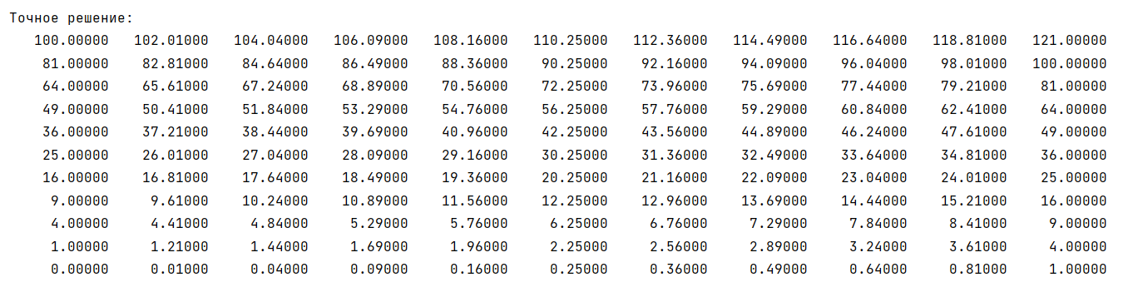

(Вывод с шагами 0.1 и 0.1, т.к. для $τ=$ 0.005 очень много значений)

Результат для $σ=0$ (возможно получить только часть значений, треугольник):

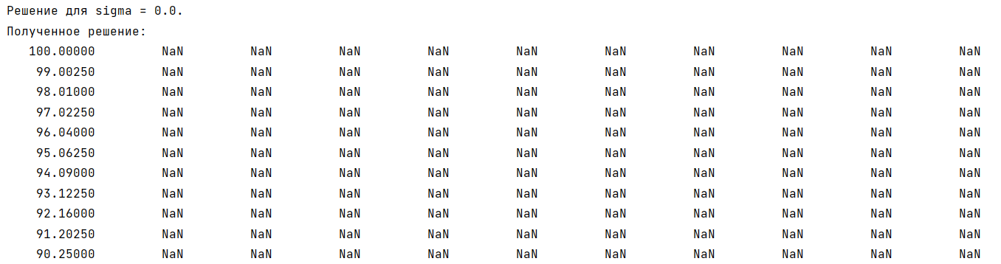

....

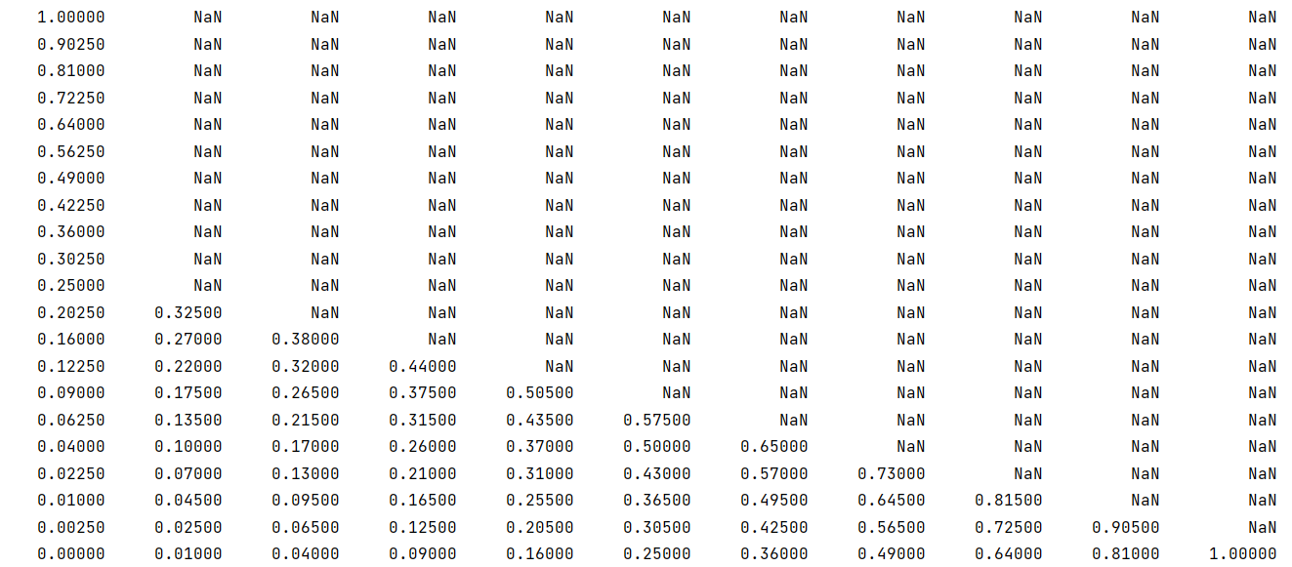

Невязка:

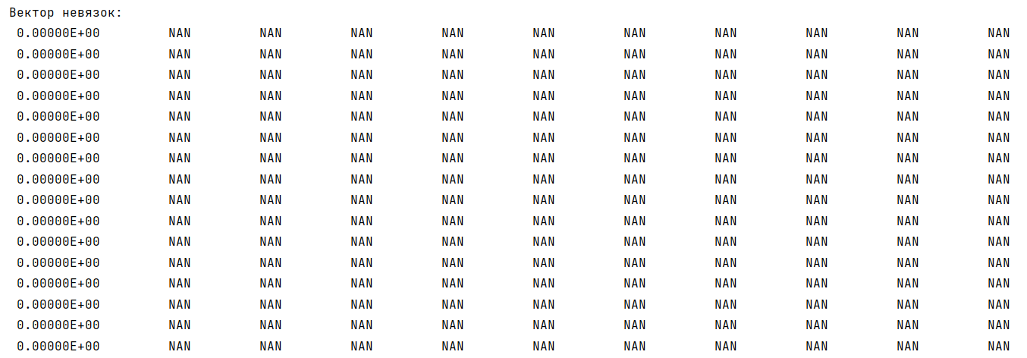

....

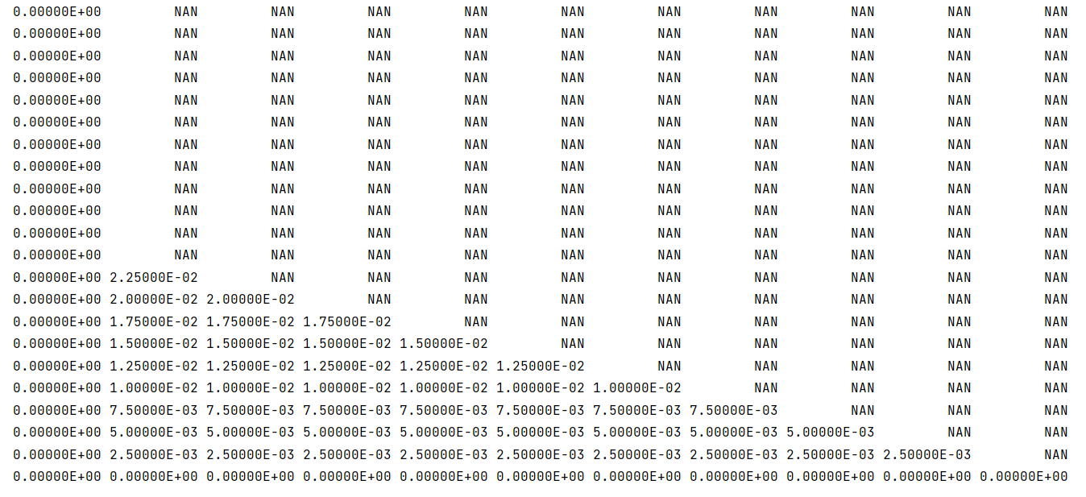

Результат для $σ=1$:

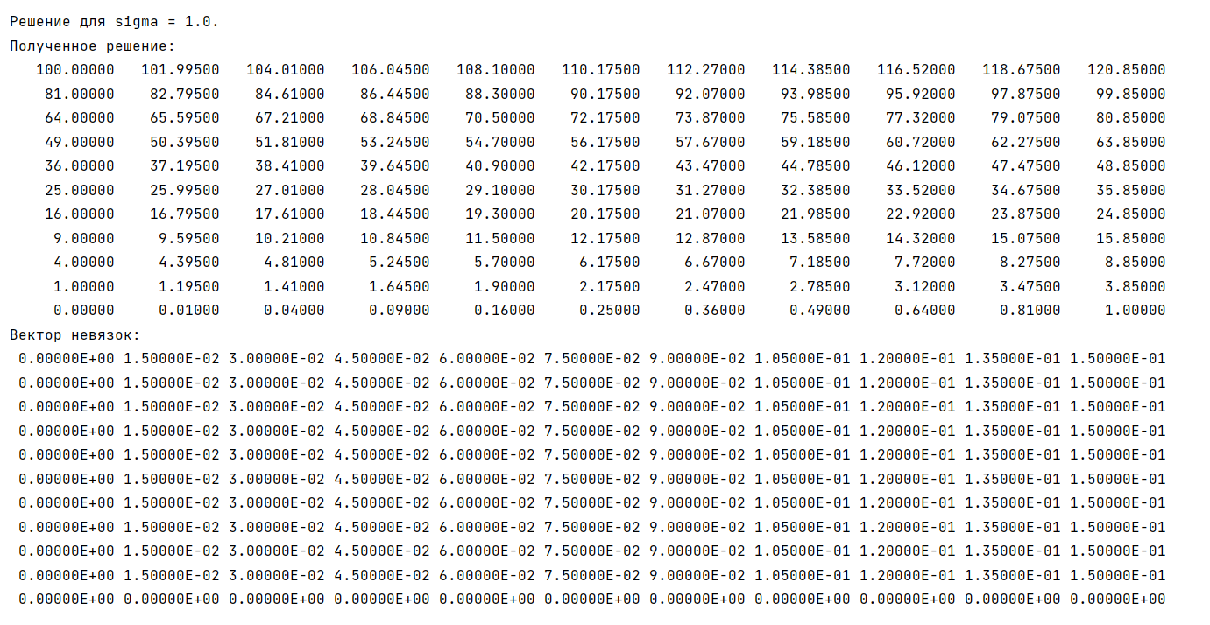

(Решение строится для $h=0.1$ и $τ=$ 0.005, но для удобства просмотра значения выводятся с шагами 0.1 и 0.1)

Выводы

Обе разностные схемы, которые мы использовали, имеют первый порядок по каждой переменной. Соответственно, погрешность аппроксимации составляет $O\left(h+τ\right),$ в нашем случае $h=0.1$ и $τ=$ 0.005.

Значения на границе вычисляются точно из начального и граничного условия, поэтому там невязка = 0.

Из вида вектора невязок (разница между “точным” и полученным решением) для решения с $σ=0$ можем сказать, что реальная погрешность на внутренних узлах составляет примерно от $2.5∙{10}^{-3}$ до $2∙{10}^{-2}$, т.е. на порядок-два меньше, чем ожидаемая погрешность – ${10}^{-1}$. Результаты вышли лучше ожидаемого, это может быть связано с величиной коэффициента при главном члене погрешности. Также видно, что с увеличением временного слоя погрешность растёт (погрешность наращивается из-за вида шаблона для данного значения $σ$).

Что касается решения с $σ=1,$ можем сказать, что реальная погрешность на внутренних узлах составляет примерно от $1.5∙{10}^{-2}$ до $1.5∙{10}^{-1}$, т.е. примерно соответствует ожидаемой погрешности – ${10}^{-1}$. В данном случае погрешность растёт с увеличением шага по переменной $x$ (погрешность наращивается из-за вида шаблона для данного значения $σ$).

В итоге получаем, что для нашей задачи явная схема на практике проявила себя на порядок лучше, чем неявная (это не будет выполняться в общем случае, т.к. погрешности у схем одинаковые). Но у нее есть недостаток – требуется специально выбирать шаг $τ$ для выполнения условия устойчивости схемы.